中華民國109年12月8日星期二 109學年度第1學期第15週   |  |  | 發 行 人：校長 張美珍  發行學校：桃園市立仁和國民中學  企 劃：教務主任秦秀媛 學務主任陳佩祺  輔導主任梁家雍 總務主任洪志文  總 編 輯：學務主任 陳佩祺  編 輯：幹事 吳美慧  創刊日期：95/2/10
校務報導  ■教研會  英語：12/7(一)  綜合、國文：12/8(三)  健體：12/9(三)  藝文、社會、數學：12/10(四)  自然、科技：12/11(五)  ■七八年級班聯課-社團(9)：12/9(三)  ■八年級群職試探(6)：12/9(三)  榮譽榜  第14週整潔比賽成績  第14週秩序比賽成績  環境教育  Pops (環保署pops資訊網站)  持久性有機污染物(簡稱POPs)具四大特性：  1.持久性  對生物降解、光解、化學分解等作用有較強的抵抗能力，因此一旦排放到環境中就難以被分解，且能在水、土壤及底泥等環境介質中殘留數年。  2.半揮發性  具半揮發性，能從土壤、水體揮發到空氣中，並以蒸氣的形式存在或吸附在大氣顆粒，從而能進行遠距離遷移。半揮發性特徵又使POPs不會永久停留於空氣中，而會重新沉降到地球表面。  3.生物累積性  進入水體後，其在生物體內濃度升高現象稱為生物累積作用。因POPs具有此特性，因此在生物鏈越上端的物種體內累積濃度越高危害也越大。  4.毒性  大多具有很高的毒性，部分還具致癌性、致畸性  、致突變性、生殖毒性及免疫毒性等。這些物質嚴重危害生物體健康，而且毒性還具持久性。 | 輔導教育專欄  醒世良言 學習電子報  1.被恨的人沒有痛苦，恨人的人卻終將遍體鱗傷，  所以，絕不去恨人。  2.學歷是銅牌，能力是銀牌，人脈是金牌，思維才  是王牌。  3.成功的人不是贏在起點，而是贏在轉折點。  4.把脾氣拿出來，那叫本能；把脾氣壓下去，那叫  本事。  5.簡單的事重複做，你就是專家；重複的事用心做，  你就是贏家。  6.管好自己的嘴，講話不要圖一時痛快、信口開河，  「良言一句三冬暖，傷人一語六月寒」，說話要  用腦子，敏事慎言，話多無益，不揚人惡，自然  就能化敵為友。  7.沒有愛的生活就像一片荒漠，贈人玫瑰，手有餘  香，要「學會愛別人其實就是愛自己」，讓愛如  同午後陽光溫暖每個人的心房。  午後陽光溫暖每個人的心房。  健康加油站  刷牙有步驟!這樣做清除95%以上牙垢  Heho健康  台灣是蛀牙王國！蛀牙率全球最高。世界衛生組織公布，12歲兒童恆齒齲蝕指數全球189個國家中，平均為1.67顆，台灣卻高達2.5顆。台灣35至64歲的成人平均有13顆以上蛀牙，蛀牙率高達90%以上。國健局也曾表示，成人罹患牙周疾病的比率高達99%。顯示台灣人對口腔保健知識不足。  刷牙要有順序，而且為了徹底刷牙，「牙齒的裡側、表側、咬合面」要分開來刷：  1.牙齒內、外側刷法：牙刷以45度角放在牙齒與牙  齦交接處，即是「牙齦溝」的位置，短距離來回  輕輕的刷。  2.前牙內側區：牙刷拿直，緊貼牙面一顆顆上下刷  3.牙齒咬合面刷法：輕輕的前後刷約10次  重要的就是，確定每一顆牙齒的每個面，都有好好被刷乾淨。除了用牙刷把牙齒表面清乾淨外，牙縫也是容易藏污納垢的地方，所以需要使用牙線或牙線棒或牙間刷來幫忙清潔。  請記住以下重點：  1.刷完牙之後應該要減少漱口次數  2.不要強硬使用牙間刷  3.吸菸罹患牙周病跟蛀牙的機率是一般人的3倍  4.多咀嚼以分泌唾液保護牙齒  5.定期看牙醫  6.至少每3個月更換牙刷；牙膏品牌也應交替使用 | 少年法律專欄  隨意使用臉書公開內容 小心觸法 國語日報/陳琮勛律師  【時事剪輯】  阿毛經營臉書「美女分享」粉絲團，一開始只是單純興趣使然。後來加入的粉絲越來越多，阿毛慢慢有了成就感，計畫將粉絲團做大，不但設計粉絲團的標誌，更找來更多美女拍照分享，順勢推出周邊產品，也賺了不少錢。  但阿毛認為一個個找美女拍照、分享實在太慢，到臉書上收集別人的照片來分享比較快。於是阿毛開始由好友  、好友的好友一路找，看到不錯的美女生活照就直接按右鍵下載，並在照片上放粉絲團標誌，再上傳到粉絲團給網友欣賞。  朋友阿泰看到阿毛這樣到處偷別人的照片來貼，覺得有些不妥，但阿毛拍胸脯保證：「安啦！臉書使用規範我都看完了，只要用戶照片權限設公開的，都可以拿來用，沒問題的！」  IQ動動腦  臉書上公開的資料，可以無限制的讓別人分享嗎？  法源探索  臉書使用條款並沒有說權限設「公開」的文章、照片、影片等著作可允許任何人使用，先前有臉書使用者誤解臉書使用條款第二點四條：「當您以『公開』設定發布內容或資料時，即代表您允許所有人（包括Facebook以外的人士）存取或使用該資料，並且將之與您聯想在一起（例如，您的名字和大頭貼照）。」  但智慧財產法院認為，本條允許所有人可以存取、使用的資料範圍，只有名字、大頭照，不包括文章、圖片、影片等著作內容。也就是說，對於臉書使用者分享的這些文章、圖片、影片究竟有沒有明定授權給其他人使用？臉書使用條款中並沒有明文規範，在新版的臉書使用條款中也沒有特別說明，所以我們就要回到著作權法的規定來看。  阿毛未經同意就下載他人的圖片，是侵害著作權中的「重製權」；上傳到自己的粉絲團，則是侵害了著作權中的「重製權」與「公開傳輸權」，會有刑事的責任。所以在利用臉書的「分享」功能之外，如果擅自存取、複製別人分享在臉書上的文章、圖片、影片，都有犯罪的疑慮，不得不慎。  什麼資料分享上網違法  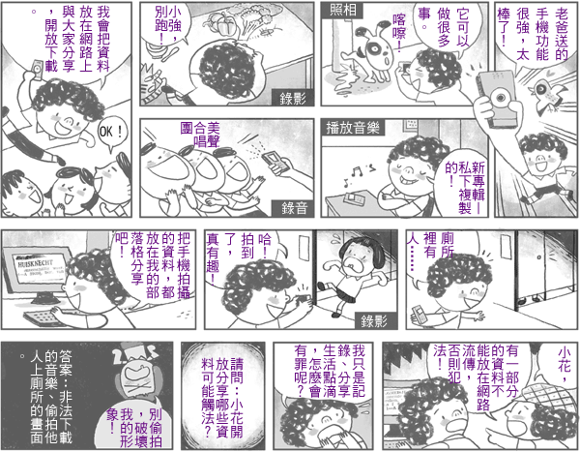  專家說法  現在手機功能很多，可以拍照、聽音樂、上網等十分便利，使我們在不知不覺中可能觸法。  本案中，上廁所屬個人私密的行為，一旦曝光，將使當事人身心受創，所以用手機偷拍他人如廁，已經觸犯刑法第315-1條妨害秘密罪，無故以錄音、照相、錄影或電磁紀錄竊錄他人非公開之活動、言論、談話或身體隱私部位者，可處3年以下有期徒刑、拘役或30萬元以下罰金。  另外，用手機欣賞的音樂，如果是網路非法下載，或轉錄自盜版光碟，則侵犯了著作權第91條規定，可處3年以下有期徒刑拘役或科或併科新臺幣75萬元以下罰金。
   | 七年級 | 八年級 | 九年級
  第1名 | 711 | 813 | 914
  第2名 | 705 | 812.808 | 916.910
  第3名 | 710.714 | 807.809 | 904.909
   | 七年級 | 八年級 | 九年級
  第1名 | 711 | 812 | 914
  第2名 | 702.710 | 810 | 910.918
  第3名 | 705.707 | 805.809 | 904.905.916

